附件1：原区域

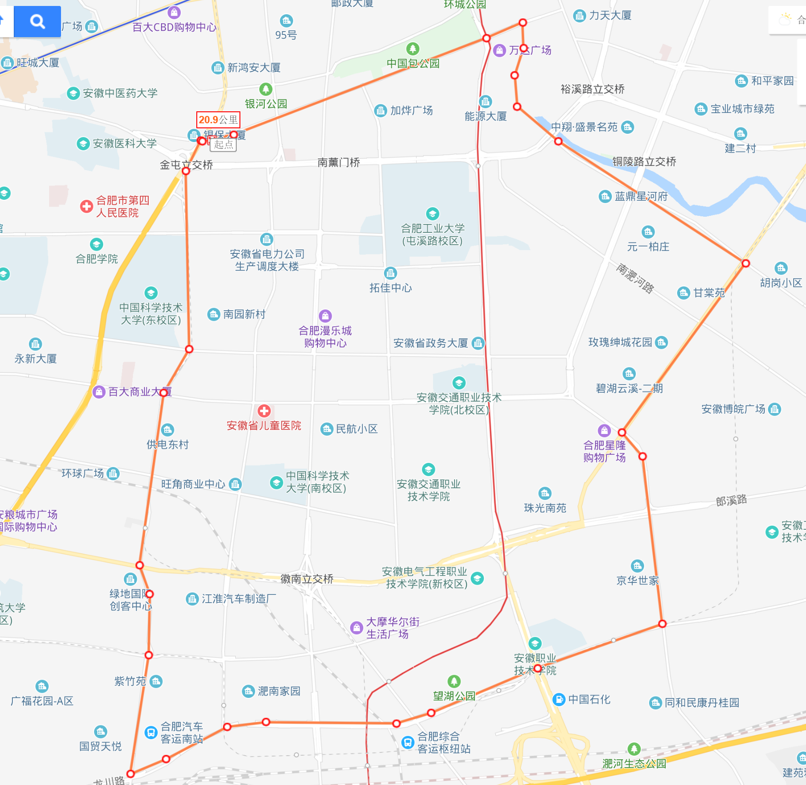

附件2：保留区域

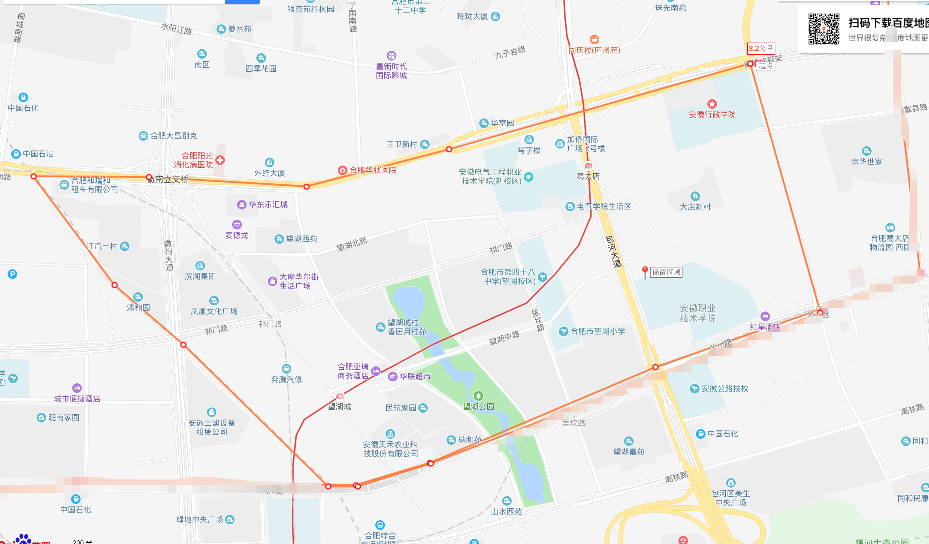

附件3：释放区域

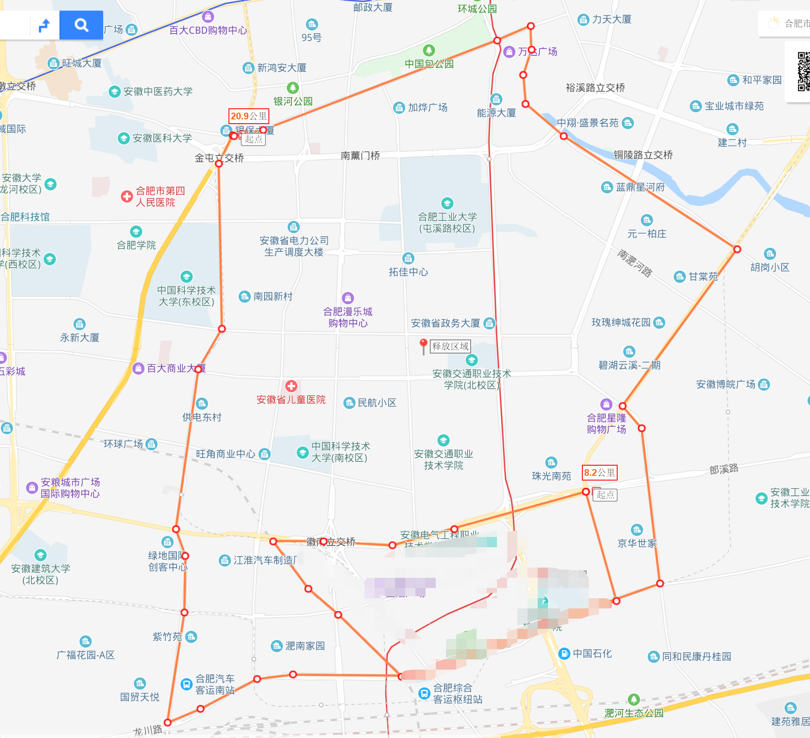

参考链接：<https://j.map.baidu.com/aHLv->